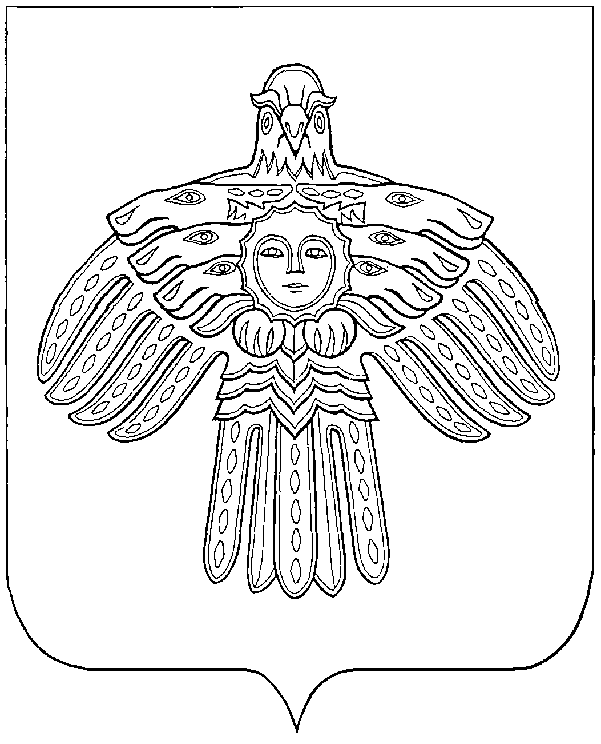

«ЕМВА» КАР ОВМӦДЧӦМИНСА СОВЕТ

СОВЕТ ГОРОДСКОГО ПОСЕЛЕНИЯ «ЕМВА»
169200, Республика Коми, г. Емва, ул. Октябрьская, 25

КЫВКӦРТӦД

РЕШЕНИЕ

19 февраля 2016 г. № I-40/230

Об отмене решений Совета городского поселения «Емва»

В соответствии с Федеральным Законом от 06.10.2003 № 131-ФЗ «Об общих принципах организации местного самоуправления в Российской Федерации», Уставом муниципального образования городского поселения «Емва», Совет городского поселения «Емва»

Решил:
1. Отменить решения Совета городского поселения «Емва»:
1.1. от 27 января 2016 года № I-38/223 «О создании муниципального дорожного фонда городского поселения «Емва»;
1.2. от 08 февраля 2016 года № I-39/226 «О проведении конкурса на замещение должности руководителя администрации городского поселения «Емва»;
1.3. от 08 февраля 2016 года № I-39/227 «Об утверждений условий контракта для руководителя администрации городского поселения «Емва» в части, касающейся осуществления полномочий по решению вопросов местного значения»;
2. Настоящее решение подлежит опубликованию (обнародованию).

Зам.главы городского поселения «Емва» -
председателя Совета поселения В.И. Чернецов

